GE Silent-PP Kombiabzweig 87,5Gr links d110/110/75

Geberit

Eigenschaften

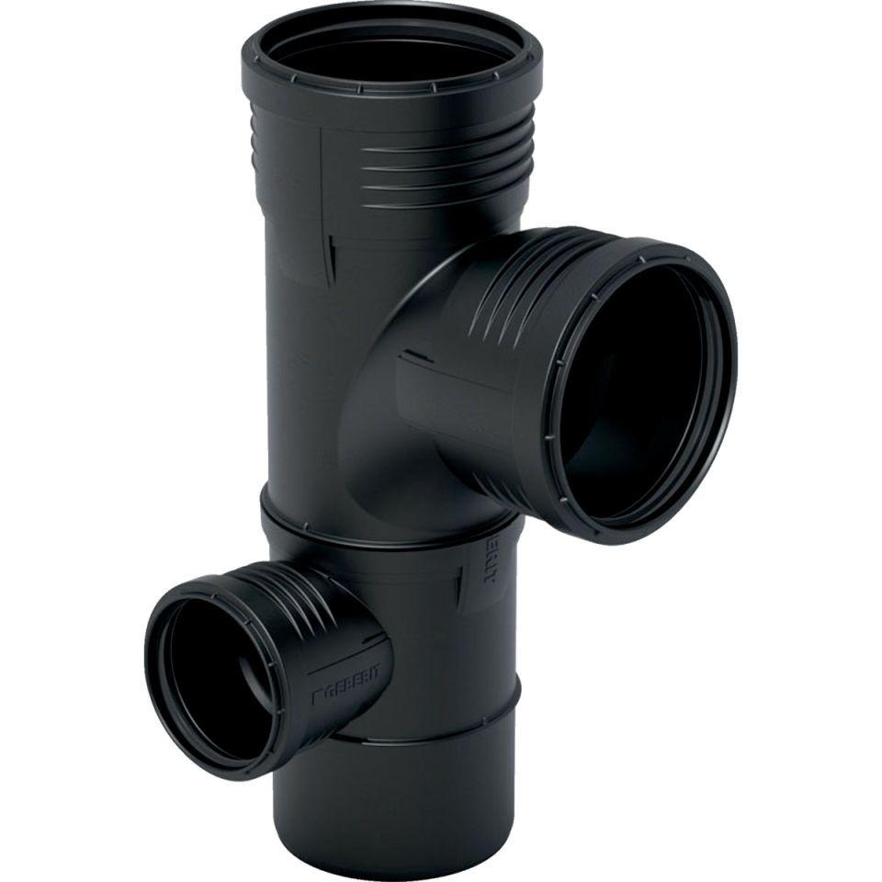

GTIN:

4025416200338

HAN:

390561141

Werkstoff

Kunststoff, PP, mineralverstärkt

Verbindungsart

Steckmuffe